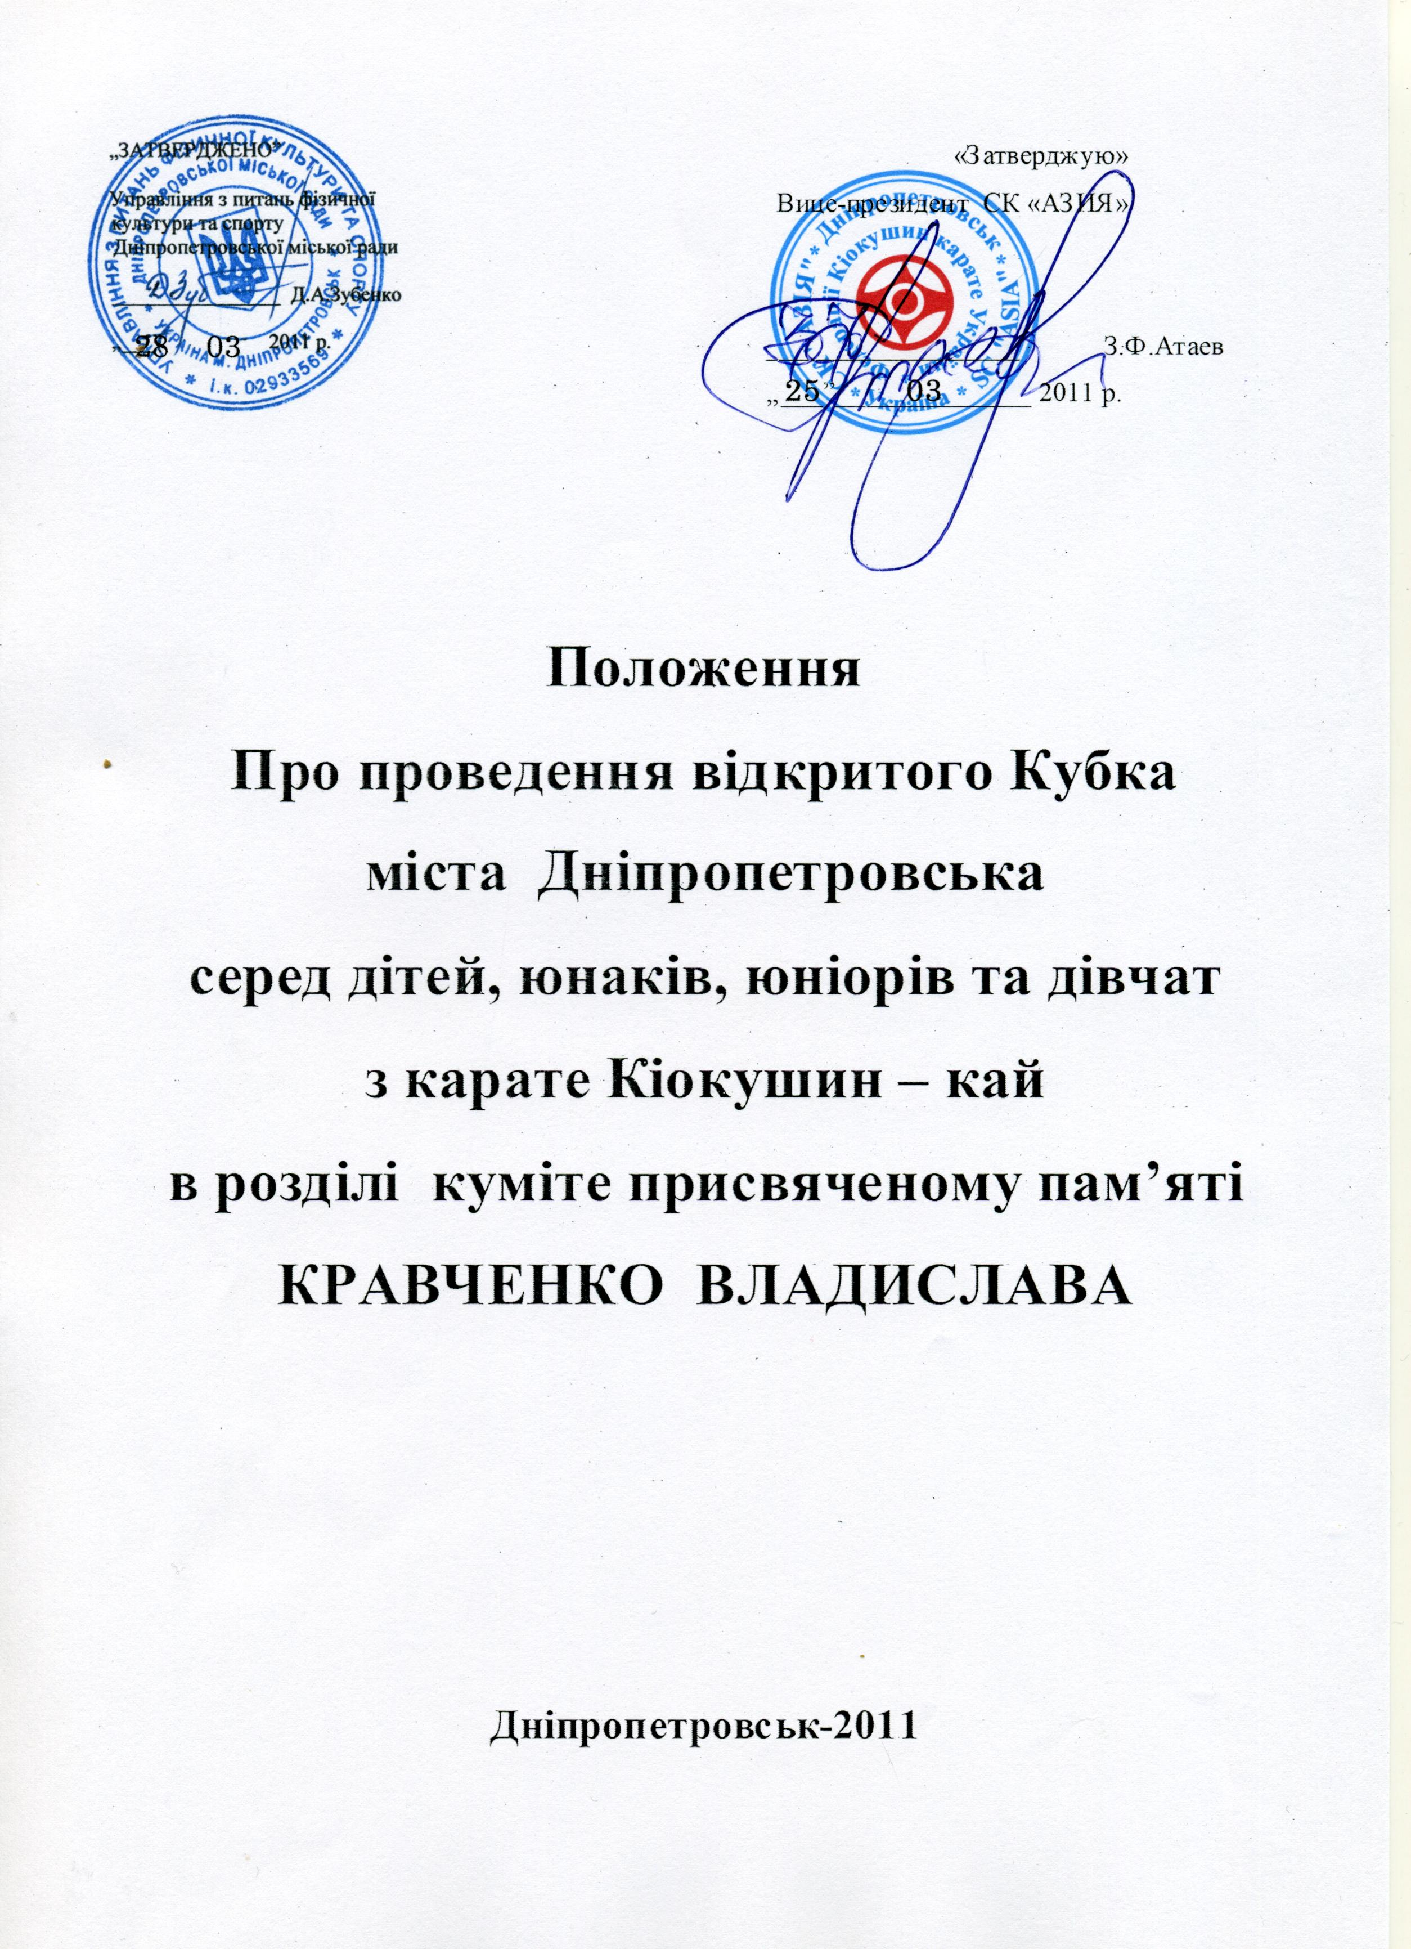

ПОЛОЖЕННЯ
1. Мета і завдання:
- популяризація і розвиток Кіокушин-кай Карате;
- підвищення спортивної майстерності в юних спортсменів;
- формування збірних команд для участі в національних, міжнародних та інших змаганнях з Кіокушин-кай Карате;
- організація дозвілля молоді пропагування здорового способу життя, зміцнення дружби серед спортсменів різних регіонів України.
- Вдосконалення практичного досвіду суддів.
2. Термін та місце проведення:
Змагання проводяться 14 травня 2011р
Місце проведення – м. Дніпропетровськ вул. Батумська , 64. сш. № 29.
Початок проведення змагань – 09.00.
3. Керівництво проведення змагань та суддівство:
Загальне керівництво проведенням змагань здійснюється Дніпропетровської обласної Федерацією Кіокушин – кай карате України. Безпосередня організація змагань покладається на відділ у справі сім’ї, молоді та спорту Дніпропетровської державної міської адміністрації та Головну суддівську колегію призначену на дані змагання.
Головний суддя – суддя міжнародної категорії Кіокушин Карате, семпай Атаєв Закир. (1 дан).
Головний спостерігач – суддя міжнародної категорії , семпай Севріков Сергії Михайлович (2дан) Головний секретар – Родікова Анастасія
4. Програма змагань:
14 травня 2011р
08.00 – 09.00 - зважування спортсменів, мандатна та медична комісія;
09.00 – 09.30 – збір учасників змагань, нарада суддів;
09.30 – 14.00 – попередні поєдинки;
14.00 - 14.30 – урочисте відкриття чемпіонату;
14.30 – 18.00 – напівфінальні та фінальні бої;
18.00 – 19.00 - нагородження переможців та призерів змагань, закриття чемпіонату.
5. Учасники змагань, правила змагань:
У змаганнях беруть участь збірні команди обласних і міських федерацій Кіокушин – кай карате України. АР Крим
Склад команди не більше 2-ох учасників в кожній віковій, ваговій категорії, тренер представник і суддя – обов’язково. Організаторам змагань дозволений виступ команди у подвійному складі. Судді - в офіційній суддівській формі згідно Правил змагань НФККУ, затверджених Міністерством України у справах сім’ї, молоді та спорту. Тренери – в спортивному одязі, представники – цивільному одязі.

Змагання проводяться за віковою категорією.
Діти (хлопці):
6-7 років (2001-2002)-20кг, 25кг, 30 + кг
8-9 років(1999-2000) – до 30 кг., 30-35 кг., 35 + кг.
10-11 років(1997-1998) – до 30 кг., -35 кг., -40 кг., 40 + кг.
12-13 років(1995-1996) до 40 кг., -45 кг., -50 кг, 50 + кг.
14-15 років(1993-1994) – до 50 кг., -55 кг., -60 кг, 60 + кг.
16-17 років(1991-1992) – до 60 кг., -65 кг., -70 кг., -75 кг. 75+ кг

Дівчата:
6-7 років(2001-2002)-20кг,-25кг,-30 кг,
8-9 років(1999-2000) – до 25 кг., -30 кг., 30 + кг.
10-11 років(1997-1998) – до 30 кг., -35 кг., -40 кг., 40 + кг.
12-13 років(1995-1996) – до 35 кг.,-40 кг., -45 кг., 45 + кг.
14-15 років(1993-1994) – до 45 кг., -50 кг., -55 кг., 55 + кг.
16-17 років(1991-1992) – до 50 кг., -55кг., 55+ кг

6. Умови реєстрації учасників:
Усі спортсмени повинні мати:
- свідоцтво про народження (оригінал), для юніорів – паспорт;
- будо - паспорт або сертифікат;
- заява батьків на участь у замаганях (додаток 2);
- страховий поліс та медичну заявку;
- біле каратегі;
- пояс відповідної кваліфікаційної категорії;
- захисні накладки на пах та гомілки, шолом.
- для дівчат нагрудний бандаж.
В разі відсутності одного з вищевказаних пунктів спортсмен до участі в змаганнях не допускається.
7. Правила змагань:
Змагання проводяться згідно правил встановлених Міжнародною організацією « International Kyokushin karate organization» та затвердженими Міністерством України у справах сім’ї, молоді та спорту на 2004 – 2009 рік за поданням виконкому Федерації Кіокушин – кай карате України.
Змагання по куміте проводяться по системі з вибуванням після поразки. При неявці спортсмена на татамі після об’явлення його прізвища на протязі 1 хвилини спортсмену зараховується поразка.
Тривалість поєдинків:
Діти ( 6-7,8-9, 10-11, дівчата): відбіркові поєдинки – 1,5 хв. + 1,5 хв.
Напівфінальні і фінальні поєдинки: - 1,5 хв. + 1,5 хв + зважування + 1 хв. (Різниця в вазі 2 кг.)
Діти (12-13 дівчата): відбіркові поєдинки – 1,5 хв. + 1,5 хв.
Напівфінальні і фінальні поєдинки: - 1,5 хв. + 1,5 хв + зважування + 1 хв. (Різниця в вазі 2,0 кг.)
Юнаки та Дівчата (14-15,16-17): відбіркові поєдинки – 2 хв. + 1,5 хв.
Напівфінальні і фінальні поєдинки: - 2 хв. + 2 хв + зважування + 2 хв. (Різниця в вазі 3,0 кг.)
За травми отримані спортсменами під час змагань організатори відповідальності не несуть.
8. Нагородження:
Переможці та призери змагань нагороджуються кубками, медалями та грамотами відповідних ступенів від Федерації Кіокушин – кай карате України:
- 1 місця – медалі, дипломи;
- 2-3 місця – медалі, дипломи;
- 4 місця – медалі;
- командни нагороджуються кубками.1,2,3,4-місця
9. Фінансові витрати.
Усі фінансові витрати на нагородження переможців та призерів змагань здійснюються за рахунок коштів СК”АЗИЯ” президент Волощук В.Г. (нагородження переможців та призерів змагань, оренда залу, оплата обслуговуючого персоналу, оплата лікаря), а також інших надходжень. Витрати пов’язані з відрядженням, проїздом команд, проживанням та харчуванням здійснюється за рахунок відряджуючої організації.
Внесок за участь в турнірі – 40грн. з кожного учасника.
Команди які не мають у своєму складі суддю, оплачують додатковий внесок 100 грн.

10. Заявки:
Попередні заявки встановленого зразку (додаток 1) на участь команди у чемпіонаті надсилаються не пізніше 12 травня 2011р. за адресами і телефонами вказаними в положенні. В заявці для жеребкування вказати фаворитів та спортивні розряди. Жеребкування буде проведене на основі попередніх заявок, зміни у жеребкуванні проводитись не будуть. Відповідальність за відповідність даних спортсменів несуть їхні тренера.
Несвоєчасно подані, або невірно оформленні заявки не розглядаються.
Заявки надіслати по тел. 8(097)45-89-814 (Закир), або e-mail:piligrimm.com@mail.ru
Особисті заявки учасників завіренні лікарем та відряджуючою організацією, свідоцтво про народження, паспорти, страховий поліс, будо - паспорт (сертифікат) – подаються до мандатної комісії в день приїзду.

11. Підготовка спортивних споруд.
У відповідності з Постановою Кабінету Міністрів України від 18.12.1998 року № 2025 «Про порядок підготовки спортивних споруд та інших спеціально відведених місць для проведення масових спортивних та культурно – видовищних заходів» - підготовка спортивних споруд покладається на їх власників.
Контроль за підготовкою спортивних споруд та забезпечення безпеки при проведенні змагань здійснює робоча комісія, яка утворюється державною адміністрацією.
Власники спортивної споруди не менше ніж за 4 години до початку змагань зобов’язаний подати до робочої комісії акт про її готовність до проведення змагань.
Невиконання цих вимог, передбачених цим пунктом, що стали причиною виникнення надзвичайних обставин під час проведення змагань тягне за собою відповідальність у встановленому порядку.

ДАНЕ ПОЛОЖЕННЯ ЯВЛЯЄТЬСЯ ОФІЦІЙНИМ ЗАПРОШЕННЯМ НА ЗМАГАННЯ
ОС!

Транспортний напрямок!
Маршрут № 31(проїзд 2.50 грн)
-від: пл.Островського
-до: вул.Косіора(ДК Металург)

Додаток № 2

Заявка
на участь у відкритому Кубку міста Дніпропетровська і з Кіокушин карате
серед дітей, юнаків та юніорів присвяченому пам*яті Кравченко В.С.
збірної команди від ______________________________________________________

Місце проведення: м. Дніпропетровськ Дата: 14 травня 2011р
№  п/п | Прізвище,  ім’я,  по батькові | Дата  народження | Вік | Кю/  дан | Вага | Спорт.  звання,  розряд | ФСТ  СК | Тренер | Лікар

Перелічені у списку особи пройшли належне тренування і до змагань підготовлені.

Начальник управління ______________ _______________________
М.П. (підпис) (прізвище, ім’я та по батькові)

Тренер-представник ______________ _______________________
М.П. (підпис) (прізвище, ім’я та по батькові)

До участі в змаганнях допущено ________________________________ спортсменів.
(прописом)

Лікар ______________ ________________________
(підпис) (прізвище, ім’я та по батькові)

М.П. Спортивно-медичної установи

Додаток № 2

Заява.

Я, __________________________________________________________
даю згоду своєму ( своїй) неповнолітньому(й) сину (дочці)
____________________________________________ 19__ р.н. на участь в відкритому Кубку міста Дніпропетровська з Кіокушин Карате серед дітей, юнаків та юніорів, присвяченому пам*яті Кравчено В.С який відбудеться 14 травня 2011 року в м. Дніпропетровськ. У випадку отримання ним(ею) травм, забоїв або інших тілесних пошкоджень в період змагань на татами, я ________________________________________________
не буду мати претензій до тренера, суддям і до організаторів змагань.

«______» _________________ 2011р.

Заява.

Я, __________________________________________________________
даю згоду своєму ( своїй) неповнолітньому(й) сину (дочці)
____________________________________________ 20__ р.н. на участь в відкритому Кубку міста Дніпропетровська з Кіокушин Карате серед дітей, юнаків та юніорів, присвяченому пам*яті Кравчено В.С який відбудеться 14 травня 2011 року в м. Дніпропетровськ. У випадку отримання ним(ею) травм, забоїв або інших тілесних пошкоджень в період змагань на татами, я ________________________________________________
не буду мати претензій до тренера, суддям і до організаторів змагань.

«______» _________________ 2011р.

